Módulo 13 – React – Atividade 09

Q1) Mariazinha desenvolveu a aplicação disponível no link a seguir (é possível editar o código e testar): https://codesandbox.io/s/slow-filter-list-1slc3k?file=/src/App.tsx

Nessa aplicação, o componente App controla o tema (claro ou escuro) com uma variável de estado e um botão, e passa o tema atual como prop para o componente EmailList. Por sua vez, esse componente renderiza uma lista de emails (adaptando a cor do fundo e da fonte de acordo com o tema) e um input para filtrar os emails.

O problema nessa aplicação é que a função de filtragem filterList é lenta (ela simula uma operação lenta), então a experiência de digitar no input não é muito boa: ao digitar, há um delay perceptível até renderizar a lista filtrada.

Até aí, Mariazinha está conformada: ela sabe que a experiência não é boa, mas que não seria fácil acelerar a operação de filtragem porque essa operação é inerentemente lenta. O que Mariazinha não aceita é que trocar o tema da aplicação também é lento (experimente clicar no botão de “trocar tema”), apesar de que trocar o tema não deveria ter nada a ver com a filtragem.

Sobre isso, realiza o que se pede:
- Explique por que clicar no botão de "trocar tema” também gera um delay perceptível. Sua explicação deve abordar mecanismos do código, ou seja, algo como “componente X executa, ele faz a coisa Y, .... ”, e nessa explicação deve estar identificado o passo que dá origem ao delay.
- Modifique o código da Mariazinha dentro do componente EmailList, somente na região delimitada por comentários (veja no link fornecido), para que o botão de “trocar tema” deixe de causar delay. A aplicação deve continuar funcionando normalmente, e a filtragem por input continuará com o mesmo delay (não vamos alterar isso), a única diferença é que o botão de “trocar tema” não mais produzirá delay. Dica: use useMemo
Q2)Crie uma aplicação em React que mostre um input e um botão. Ao clicar no botão, o input deve ser focalizado. Ou seja, quando a aplicação abre, aparece:

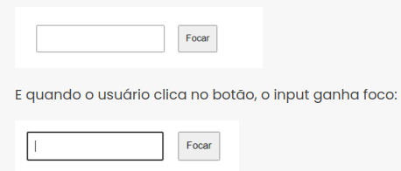

Sua aplicação pode consistir de um único componente (App). Dica: um elemento <input> do DOM tem método focus() , veja na referência “MDN: focus()”. A questão é: como acessar o elemento do DOM se o React normalmente não dá acesso a ele? Faça uso do useRef.

Q3) O React versão 18 introduziu hooks de performance para resolver problemas de “atualização lenta” como o que Mariazinha teve na questão 01. Com esses hooks, ela conseguiria fazer a filtragem sem travar toda a interface, por exemplo. Um desses novos hooks é o useTransition. Na documentação do React sobre ele (veja nas referências), é apresentado um exemplo de navegação em abas, onde a aba “Posts” é lenta para renderizar:

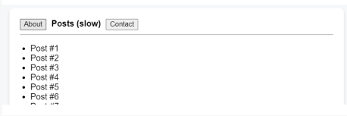

Nesse exemplo, para ilustrar os novos hooks, a documentação apresenta duas versões de código: uma versão onde a experiência do usuário fica muito degradada por causa da lentidão da aba “Posts”, e outra versão onde essa aba não atrapalha tanto. Analise o código desse exemplo e responda:
- Qual a diferença no código entre as duas versões ? Você só precisa olhar o App.js para responder
- Do ponto de vista de um usuário (alguém que faz uso da aplicação, não alguém que lê o código dela), qual é a diferença de comportamento entre uma versão e outra ? Ou seja, na versão “ruim”, o que exatamente é ruim ? E na versão “boa”, o que exatamente melhora ?

Q4) Partindo da sua solução ao exercício 02 da aula passada (sobre LoginPage, HomePage, etc.), vamos agora criar um hook customizado para facilitar o uso do modal de erro. Lembramos que esse modal é usado nas páginas de login, de cadastro e de atualização de dados. Toda vez que você precisou usar o modal, teve que criar variáveis de estado para abrir/fechar e teve que usar renderização condicional para decidir se o modal deveria ou não ser incluído na renderização. Talvez tenha até achado “ruim” repetir esse código toda vez que queria usar o modal, e é isso que vamos resolver. Mas, em contrapartida, o código para fazer isso é um desafio porque é bem mais abstrato do que você tem encontrado até agora. Para isso:
I. No arquivo onde você define o componente Modal, retire o export dele, porque outros componentes não terão mais acesso a ele.
II. No mesmo arquivo, crie e exporte uma função useModal, que será o hook customizado.
III. Essa função deve internamente criar uma variável de estado para controlar se o modal está aberto ou não, e deve definir um componente EasyModal que internamente decide entre renderizar o Modal ou não. No fim, a função deve retornar um vetor [EasyModal, openModal] , onde o primeiro elemento é o componente que a própria função definiu, e o segundo elemento é uma função que abre o modal (ou seja, muda a variável de estado para true). Vários detalhes foram omitidos, o esqueleto da função é o seguinte:
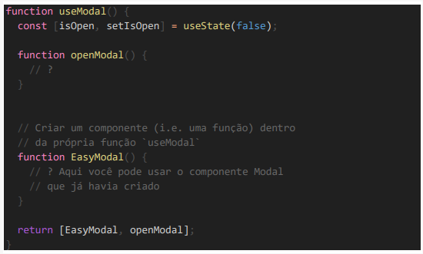

IV. Para dar mais contexto sobre como a função useModal deve ser programada para funcionar, saiba que, quando ela estiver pronta, ela será usada na página de login, cadastro e atualização da seguinte forma (pseudocódigo):
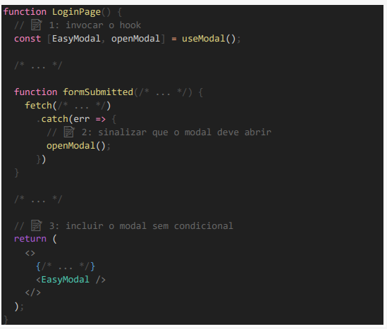

V. Implemente a useModal para funcionar como descrito, depois adapte as páginas de login, cadastro e atualização para fazer uso desse hook como ilustrado no pseudocódigo acima. Compacte e envio o projeto (menos node_modules). Envie também a API (backend).

Respostas

Q1)
Ao clicar no botão, a função contida no onClick é ativada, modificando o valor da variável de estado theme. Devido a essa mudança, será necessário renderizar o componente novamente. Ou seja, EmailList será renderizado novamente. Dentro desse componente, a função filterList será chamada novamente, mesmo que não tenha ocorrido nenhuma alteração nos seus valores. E é nessa função que o delay ocorre. Portanto, mesmo alterando apenas o tema, o delay sempre vai acontecer, pois o componente vai ser rerenderizado e dentro dele tem uma função que será chamada novamente.
Uma forma de contornar esse problema é usar useMemo, que permitirá memorizar os valores da lista de e-mail e caso note que os parâmetros de entrada não mudaram, será fornecido o valor final, sem que seja necessário recalcular tudo novamente.

A imagem a seguir mostra como ficou o código
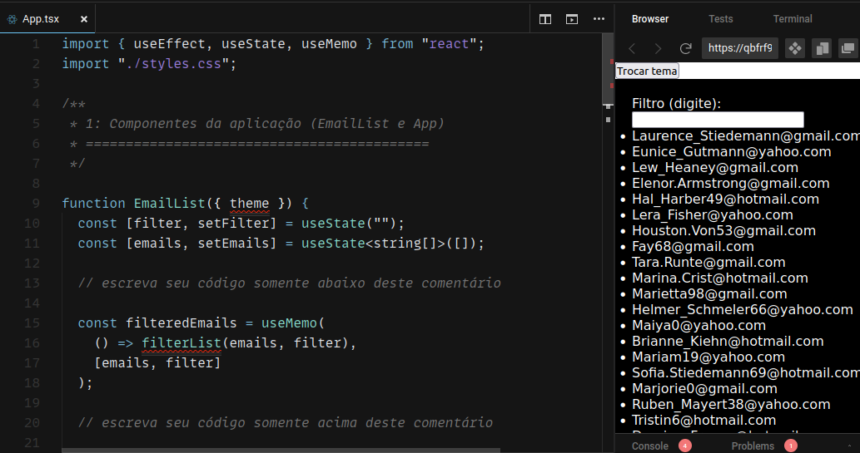

Q2)

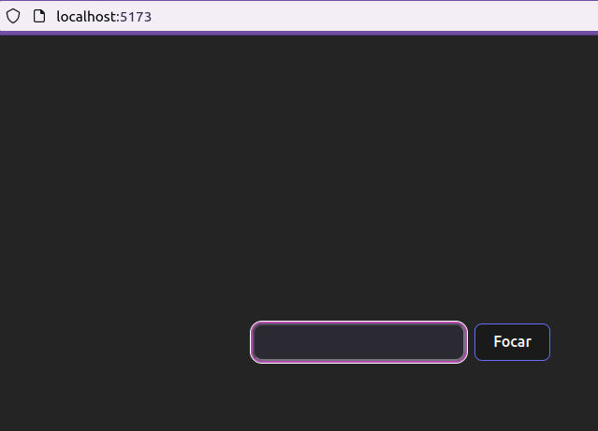

Ao clicar no botão o input fica em foco, esse foco rosa.

import "./App.css";
import { useRef } from "react";

function App() {
const inputRef = useRef<HTMLInputElement>(null);
const handlerClick = () => {
if (inputRef.current) {
inputRef.current.focus();
}
};
return (
<>
<input ref={inputRef} type="text" />
<button onClick={handlerClick}>Focar</button>
</>
);
}

export default App;

Q3)
Resposta I. - A diferença é que o primeiro código tem um useTransition no início do componente e dentro da função selectTab existe um startTransition, onde o setTab(nextTab) é chamado. Em contrapartida, no segundo código, nota-se que não existe o startTransition, a função selectTab chama imediatamente o setTab(nextTab)
Resposta II. - O teste que a documentação pede é o seguinte: clique no botão Posts(lento) e imediatamente depois clique em Contact. O segundo código, que não tem startTransition, ao aproximar o mouse do botão Posts, nota-se que o botão muda, trata-se de um efeito de hover; ao clicar em Posts e depois clicar em Contact, nota-se a tela congelada, não tem efeito diferenciado no mouse, pois a renderização está congelada, isso é muito ruim, após passar o tempo de delay, aparece o conteúdo de Posts e muda para o conteúdo de About. A versão "boa" é melhor porque não tem esse congelamento, clicar em Posts e logo em seguida clicar em About, a tela não está congelada, vemos o efeito do hover no botão About e imediatamente após clicar em About, já aparece o conteúdo desse botão, portanto, bem melhor.

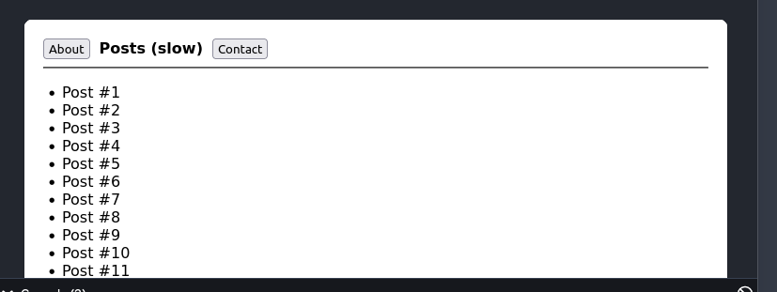
Q4)
Fiz as mudanças, apresento a seguir o código do Modal.tsx após as alterações e o exemplo na LoginPage.tsx, pois é um dos componentes que usa o modal

function Modal(props: IModalProps) {
function stopPropagation(event: React.MouseEvent) {
event.stopPropagation();
}

return (
<ModalBackgroundBox
className="modal-background"
onClick={props.onClose}
>
<ModalContent
className="modal-content"
onClick={(event) => stopPropagation(event)}
>
<p>{props.message}</p>
</ModalContent>
</ModalBackgroundBox>
);
}

//hook customized
function useModal() {
const [modalState, setModalState] = useState({
isOpen: false,
message: "",
});

function openModal(errorMessage: string = modalState.message) {
setModalState({ isOpen: !modalState.isOpen, message: errorMessage });
}

//component
function EasyModal() {
return (
<>
{modalState.isOpen && (
<Modal
onClose={() => openModal(modalState.message)}
message={modalState.message}
/>
)}
</>
);
}

return [EasyModal, openModal];
}
export default useModal;

export default function LoginPage() {
const [inputs, setInputs] = useState({ email: "", password: "" });
const { user, setUser } = useContext(UserContext);

const [EasyModal, openModal] = useModal();

const navigate = useNavigate();

async function formSubmitted() {
console.log("Valores do inputs ao enviar:", inputs);
try {
const res = await fetch("http://localhost:80/accounts/login", {
method: "POST",
headers: {
"Content-Type": "application/json",
},
credentials: "include",
body: JSON.stringify(inputs),
});

if (!res.ok && res.status === 401) {
throw new Error("[401] Unauthorized! Check credentials!");
}

if (!res.ok && res.status === 400) {
const data = await res.json();
const { message } = data;
throw new Error(message);
}

if (!res.ok) {
throw new Error(
"[error] There was an error during the request!"
);
}

const data = await res.json();
console.log("DATA LOGIN:", data);
setUser(data);

navigate("/home");
} catch (err: any) {
console.error(err);
openModal(err.message);
}
}

function getInputs(event: React.ChangeEvent<HTMLInputElement>) {
const { name, value } = event.target;

setInputs((prevState) => ({ ...prevState, [name]: value }));
}

return (
<>
<MainTitle>Login</MainTitle>
<LoginBox /*className="container-login"*/>
<Form onSubmit={formSubmitted} change={getInputs} />
</LoginBox>
<RegisterBox>
<p>Don't have an account yet?</p>
<button style={{ padding: "auto 150px" }}>
<Link to={"/register"} style={{ color: "white" }}>
Register
</Link>
</button>
</RegisterBox>
{EasyModal()}
</>
);
}

